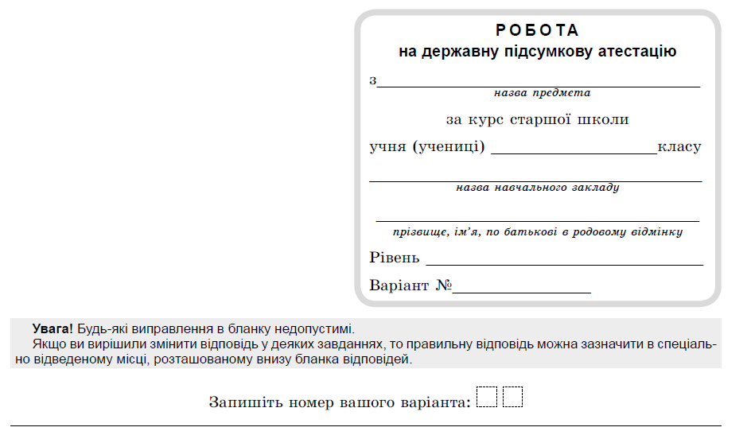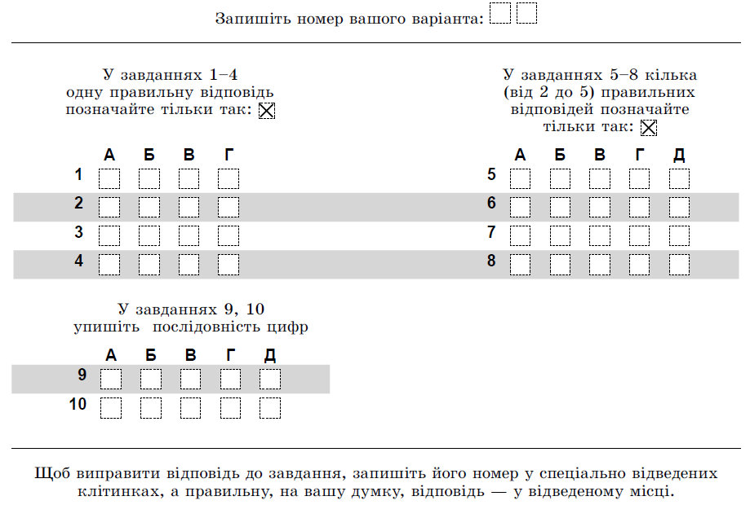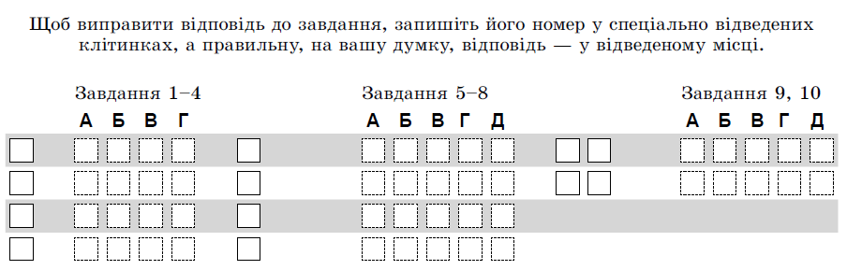

**за ІІ семестр**

**Контрольна робота**



**У завданнях 1–4 оберіть одну правильну відповідь.**

 



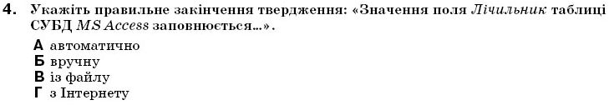

**У завданнях 5–8 оберіть кілька (від 2 до 5) правильних варіантів   
відповіді з п’яти запропонованих.**

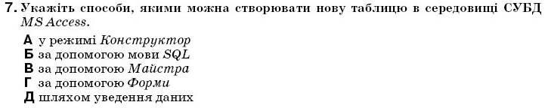

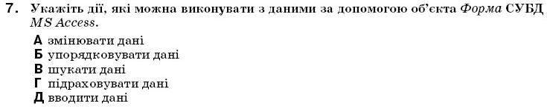

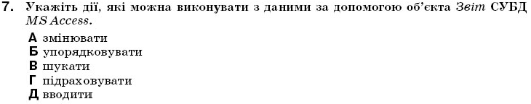

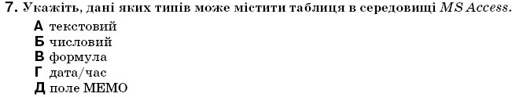

**У завданнях 9, 10 до кожного варіанта умови, позначеного літерою,   
оберіть один правильний варіант відповіді, позначений цифрою.**

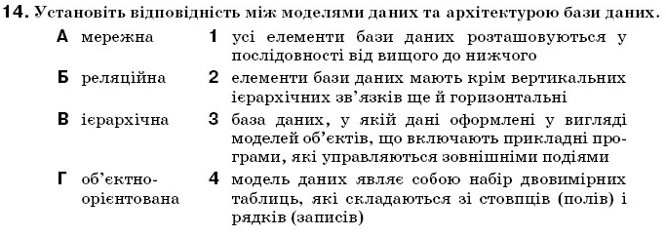





**У завданнях 1–4 оберіть одну правильну відповідь.**

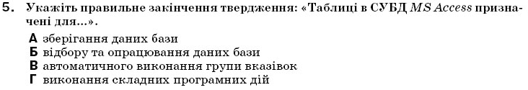

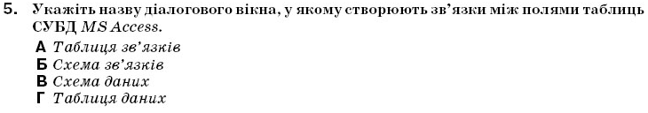



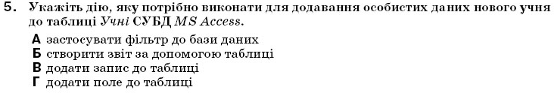

**У завданнях 5–8 оберіть кілька (від 2 до 5) правильних варіантів   
відповіді з п’яти запропонованих.**

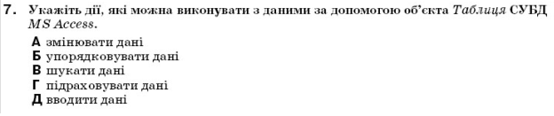

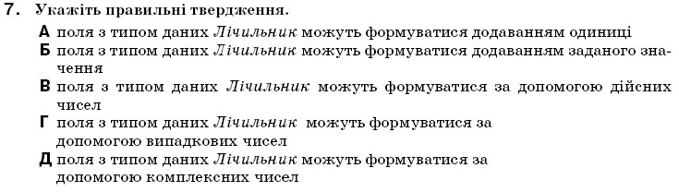



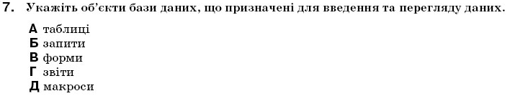

**У завданнях 9, 10 до кожного варіанта умови, позначеного літерою,   
оберіть один правильний варіант відповіді, позначений цифрою.**



